
МИНОБРНАУКИ РОССИИ

Федеральное государственное бюджетное образовательное учреждение
высшего образования
«МИРЭА – Российский технологический университет»
РТУ МИРЭА

Институт информационных технологий (ИТ)
Кафедра инструментального и прикладного программного обеспечения (ИиППО)

ОТЧЁТ ПО ПРАКТИЧЕСКИМ РАБОТАМ
по дисциплине «Проектирование информационных систем»
на тему
Информационная система «Конфигуратор облачных сервисов»
Выполнил студент группы ИНБО-12-23 |  | Албахтин И.В.
Принял |  | Рачков А.В.
Практические работы выполнены | «___»_______2026 г. |  | (подпись студента)
«Зачтено» | «___»_______2026 г. |  | (подпись руководителя)

Москва 2026
Введение
Для дальнейшего проектирования информационной системы «Конфигурирование и подбор облачных сервисов» был выбран функциональный блок нижнего уровня декомпозиции, полученный в предыдущей практической работе, — A32 «Сопоставление с доступными облачными сервисами». Данный блок является одним из наиболее значимых, поскольку именно на этом этапе выполняется сравнение требований пользователя с характеристиками доступных облачных сервисов и подготавливается информационная основа для последующего формирования вариантов конфигурации.
Использование нотации DFD позволяет описать движение данных внутри процесса, выделить основные подпроцессы, хранилища данных и внешние сущности, взаимодействующие с системой.
Цель работы
Целью данной практической работы является проектирование модели потоков данных для выбранного функционального блока информационной системы в нотации DFD, выполнение его декомпозиции не менее чем на два уровня, а также составление текстового описания процессов, потоков данных и выводов по работе.
Выбранный процесс для декомпозиции
В качестве объекта декомпозиции был выбран процесс A32 «Сопоставление с доступными облачными сервисами» из функциональной модели IDEF0.
На вход данного процесса поступают:
- проанализированные параметры требуемых ресурсов;
- информация о доступных облачных сервисах.
На выходе формируется:
- подробная и сверенная информация о доступных облачных сервисах.
DFD-диаграмма первого уровня
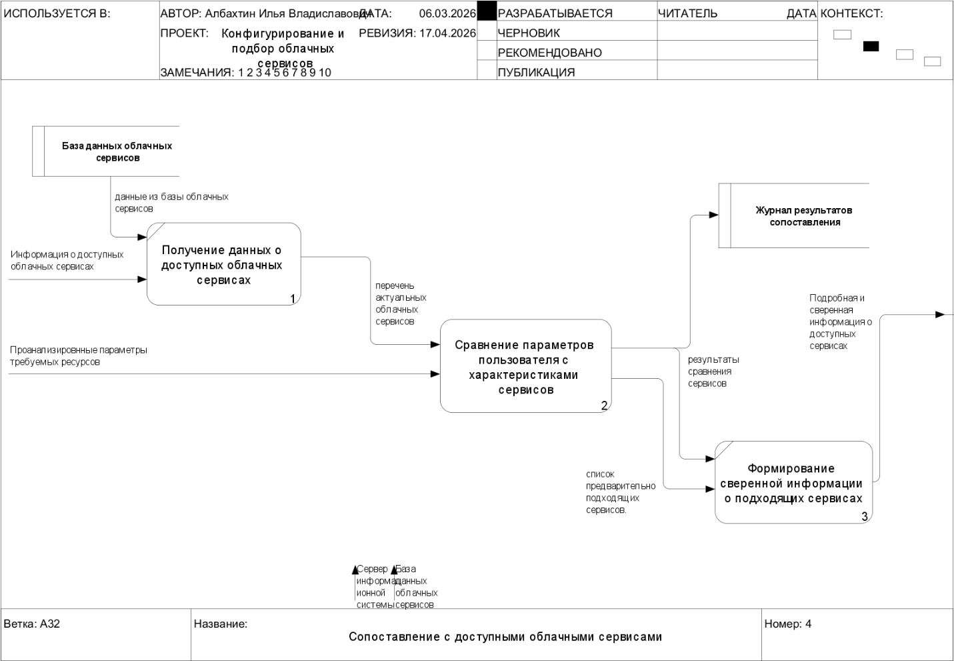
Рисунок 1 – DFD-диаграмма первого уровня
На первом уровне декомпозиции процесс «Сопоставление с доступными облачными сервисами» можно представить в виде трёх основных подпроцессов:
1.1 Получение данных о доступных облачных сервисах
1.2 Сравнение параметров пользователя с характеристиками сервисов
1.3 Формирование сверенной информации о подходящих сервисах
Кроме процессов, в модели используются хранилища данных и внешние сущности.
Внешние сущности
Хранилища данных
D1 База данных облачных сервисов
Содержит сведения о провайдерах, тарифах, вычислительных характеристиках, объёмах памяти, хранилища, стоимости и дополнительных параметрах сервисов.
D2 Журнал результатов сопоставления
Используется для временного или постоянного хранения результатов сравнения параметров пользователя с доступными сервисами.
Описание процессов первого уровня
1.1 Получение данных о доступных облачных сервисах
На данном этапе система извлекает из базы данных сведения о доступных облачных сервисах, которые могут участвовать в дальнейшем анализе. Если требуется, данные могут быть предварительно обновлены администратором.
Входящие потоки:
- информация о доступных облачных сервисах;
- данные из базы облачных сервисов.
Исходящие потоки:
- перечень актуальных облачных сервисов.
1.2 Сравнение параметров пользователя с характеристиками сервисов
На данном этапе происходит сопоставление проанализированных параметров требуемых ресурсов пользователя с характеристиками доступных сервисов. Выполняется проверка соответствия по вычислительным ресурсам, объёму памяти, хранилищу, бюджету и другим значимым параметрам.
Входящие потоки:
- проанализированные параметры требуемых ресурсов;
- перечень актуальных облачных сервисов.
Исходящие потоки:
- результаты сравнения сервисов;
- список предварительно подходящих сервисов.
1.3 Формирование сверенной информации о подходящих сервисах
На завершающем этапе первого уровня система структурирует результаты сравнения, исключает неподходящие варианты и формирует итоговую сверенную информацию о доступных облачных сервисах, пригодную для дальнейшего формирования конфигураций.
Входящие потоки:
- результаты сравнения сервисов;
- список предварительно подходящих сервисов.
Исходящие потоки:
- подробная и сверенная информация о доступных облачных сервисах;
- результаты сопоставления в журнал.
Потоки данных первого уровня
В рамках первого уровня используются следующие основные потоки данных:
- проанализированные параметры требуемых ресурсов;
- информация о доступных облачных сервисах;
- перечень актуальных облачных сервисов;
- результаты сравнения сервисов;
- список предварительно подходящих сервисов;
- подробная и сверенная информация о доступных облачных сервисах.
DFD-диаграмма второго уровня
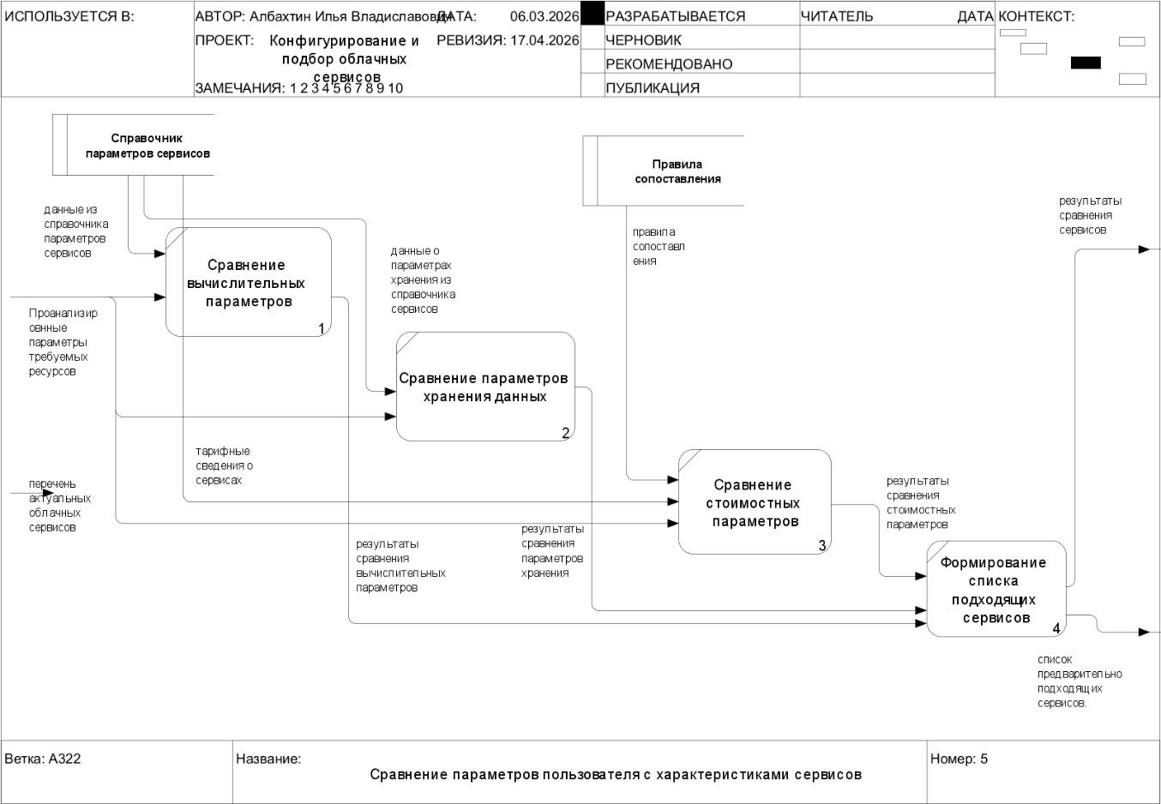
Рисунок 2 – DFD-диаграмма второго уровня
Для дальнейшей детализации был выбран процесс 1.2 «Сравнение параметров пользователя с характеристиками сервисов», так как именно он является центральным в рамках рассматриваемой DFD-модели.
На втором уровне данный процесс может быть представлен следующими подпроцессами:
1.2.1 Сравнение вычислительных параметров
1.2.2 Сравнение параметров хранения данных
1.2.3 Сравнение стоимостных параметров
1.2.4 Формирование списка подходящих сервисов
Дополнительные хранилища данных второго уровня
D3 Справочник параметров сервисов
Содержит структурированные характеристики облачных сервисов по категориям: CPU, RAM, Storage, Network, стоимость, дополнительные функции.
D4 Правила сопоставления
Содержит условия и критерии проверки соответствия параметров пользователя и характеристик сервиса.
Описание процессов второго уровня
1.2.1 Сравнение вычислительных параметров
На этом этапе система сравнивает требования пользователя к вычислительным ресурсам с параметрами доступных сервисов. Анализируются такие характеристики, как количество ядер, объём оперативной памяти и иные вычислительные параметры.
Входящие потоки:
- проанализированные параметры требуемых ресурсов;
- данные из справочника параметров сервисов.
Исходящие потоки:
- результаты сравнения вычислительных параметров.
1.2.2 Сравнение параметров хранения данных
Система сравнивает требования пользователя к объёму и типу хранилища с возможностями доступных облачных сервисов.
Входящие потоки:
- проанализированные параметры требуемых ресурсов;
- данные о параметрах хранения из справочника сервисов.
Исходящие потоки:
- результаты сравнения параметров хранения.
1.2.3 Сравнение стоимостных параметров
На данном этапе выполняется сопоставление стоимости облачных сервисов с бюджетными ограничениями пользователя.
Входящие потоки:
- проанализированные параметры требуемых ресурсов;
- тарифные сведения о сервисах;
- правила сопоставления.
Исходящие потоки:
- результаты сравнения стоимостных параметров.
1.2.4 Формирование списка подходящих сервисов
Система объединяет результаты всех предыдущих сравнений и формирует список сервисов, удовлетворяющих установленным требованиям пользователя.
Входящие потоки:
- результаты сравнения вычислительных параметров;
- результаты сравнения параметров хранения;
- результаты сравнения стоимостных параметров.
Исходящие потоки:
- список предварительно подходящих сервисов.
Потоки данных второго уровня
На втором уровне используются следующие потоки данных:
- проанализированные параметры требуемых ресурсов;
- данные о вычислительных параметрах сервисов;
- данные о параметрах хранения;
- тарифные сведения о сервисах;
- правила сопоставления;
- результаты сравнения вычислительных параметров;
- результаты сравнения параметров хранения;
- результаты сравнения стоимостных параметров;
- список предварительно подходящих сервисов.
Вывод
В ходе выполнения практической работы была спроектирована модель потоков данных в нотации DFD для процесса «Сопоставление с доступными облачными сервисами» информационной системы «Конфигурирование и подбор облачных сервисов». Была выполнена декомпозиция процесса на два уровня, выделены основные подпроцессы, потоки данных, внешние сущности и хранилища данных. Построенная модель позволяет более подробно описать внутреннюю логику обработки данных и служит основой для дальнейшего проектирования структуры базы данных информационной системы.

